Акционерное общество «Российский концерн по производству
электрической и тепловой энергии на атомных станциях»
(АО «Концерн Росэнергоатом»)

Филиал АО «Концерн Росэнергоатом» «Ростовская атомная станция» (Ростовская АЭС)

УТВЕРЖДАЮ

Главный инженер
А.Б. Горбунов

«_____»____________20____ г.

ИНСТРУКЦИЯ ПО ЭКСПЛУАТАЦИИ
Унифицированный комплекс технических средств

Шкаф токовых сигналов (ШТС)

ИЭ.1.КИП.27.88

Распорядительный документ
о введении в действие от____________№____________________

Дата введения в действие ____________________

Дата окончания действия ____________________ Блок 1
Лист рассылки документа

Наименование подразделения | Номер экземпляра
ЦТАИ | 1
ЦЦР | 2

Лист визирования

ИЭ.1.КИП.27.88 Инструкция по эксплуатации «Унифицированный комплекс технических средств Шкаф токовых сигналов (ШТС)»
Начальник ЦТАИ |  |  | С.В. Коватев
Заместитель начальника  по инжинирингу ЦТАИ |  |  | С.Д. Терлюков
Ведущий инженер ЦТАИ |  |  | С.В. Бондарук
Нормоконтроль разработчика |  |  | Т.А. Лозовских

Лист согласования

ИЭ.1.КИП.27.88 Инструкция по эксплуатации «Унифицированный комплекс технических средств Шкаф токовых сигналов (ШТС)»

И.о. первого заместителя главного инженера по эксплуатации |  |  | В.Н. Сотников
Заместитель главного инженера  по эксплуатации 1 очереди |  |  | Д.В. Филиппов
Заместитель главного инженера по безопасности и надёжности |  |  | В.В. Саянов
Начальник ЦЦР |  |  | Д.В. Подгорный
Начальник ПТО |  |  | Р.В. Доровов
Главный метролог –  начальник ОМ |  |  | В.А. Мухин

Нормоконтролер ПТО

Предисловие

1 РАЗРАБОТАН Филиалом АО «Концерн Росэнергоатом» «Ростовская атомная станция» (Ростовская АЭС), Цех тепловой автоматики и измерений
2 ВНЕСЕН Цехом тепловой автоматики и измерений
3 ВВЕДЕН ВПЕРВЫЕ
4 СРОК ДЕЙСТВИЯ ДОКУМЕНТА 3 года
Содержание

1 Область применения 1

2 Нормативные ссылки 1

3 Обозначения и сокращения 2
4 Общие положения 3
5 Назначение, краткое описание и характеристика системы, оборудования 4
6 Меры безопасности при эксплуатации 8
7 Порядок подготовки к работе, пуску и пуск системы, оборудования 9

8 Параметры системы, оборудования при нормальной эксплуатации 9
9 Режимы работы системы, оборудования 10
10 Порядок обслуживания системы, оборудования при работе, резерве 11
11 Останов системы, оборудования 11
12 Вывод в ремонт системы, оборудования 11
13 Возможные нарушения и отказы при эксплуатации системы, оборудования,
действия персонала по их устранению 12

14 Пределы и условия безопасности эксплуатации, ограничения по эксплуатации 12

15 Перечень защит, блокировок, сигнализации 13
Приложение А (обязательное) Назначение и краткие характеристики блоков
шкафа токовых сигналов 14

Приложение Б (справочное) Общий вид шкафа ШТС 16

1 Область применения

1.1 Настоящая инструкция по эксплуатации «Унифицированный комплекс технических средств Шкаф токовых сигналов (ШТС)» ИЭ.1.КИП.27.88 (далее - инструкция) является документом, содержащим конкретные указания эксплуатационному персоналу об условиях эксплуатации шкафов токовых сигналов унифицированного комплекса технических средств (далее — шкафов ШТС).
1.2 Настоящая инструкция применяется на энергоблоке № 1 Ростовской атомной станции.

2 Нормативные ссылки

2.1 В настоящей инструкции использованы ссылки на следующие документы:
НП-001-15 Федеральные нормы и правила в области использования атомной энергии Общие положения обеспечения безопасности атомных станций
Правила по охране труда при эксплуатации электроустановок, 2020
И-00-01 Рабочий технологический регламент безопасной эксплуатации энергоблока № 1
РУ.00.01 Руководство Порядок разработки и обращения. Документы по ведению технологических процессов (инструкции по эксплуатации, схемы, альбомы схем)
РУ.00.08 Руководство Документы производственно-технические Общие требования к оформлению текста
П.00.52 Положение Организация технического обслуживания и ремонта оборудования и систем атомной станции
АКЕТ.040300.035 РЭ Руководство по эксплуатации Шкаф токовых сигналов ШТС
АКЕТ.030304.024-01 РЭ Руководство по эксплуатации Блок аналоговых преобразований и вычислений АПВ5-АК-М
АКЕТ.030305.005-01 РЭ Руководство по эксплуатации Блок контроля сопротивления изоляции и наличия напряжения БКИН1-АК-М
АКЕТ.030305.005-01 РЭ Руководство по эксплуатации Контроллер переферийный ПК3
ПЮИЖ 2.087.000 РЭ Руководство по экстплуатации Источник питания ГН-26
ПП.1.КИП.ЦТАИ/253 Программа Проверка состояния электропитания шкафов устройств распределения унифицированных токовых сигналов Техническое обслуживание № 2
ТП.1.КИП.ЦТАИ/272 Типовая программа Шкафы устройства распределения токовых сигналов реакторного и турбинного отделений Замена блоков, вывод из работы, ввод в работу
И.0.27.52 Инструкция Организация и выполнение работ по устранению дефектов на оборудовании цеха тепловой автоматики и измерений Ростовская атомная станция
И.1.27.27 Инструкция Математическая запись алгоритмов технологических защит и блокировок реакторного отделения
КУ.1.ТЗБ РО.27.09 Карта уставок Технологических защит, блокировок, сигнализации и авторегулирования реакторного отделения
Примечание -При пользовании настоящим документом целесообразно проверить актуальность применяемых ссылочных документов. Если ссылочный документ заменен (изменен), то при пользовании настоящим документом следует руководствоваться замененным (измененным) нормативным документом. Если ссылочный документ отменен без замены, то положение,
в котором дана ссылка на него, применяется в части, не затрагивающей эту ссылку.

3 Обозначения и сокращения

3.1 В настоящей инструкции использованы следующие обозначения и сокращения:
АПВ - блок аналоговых преобразований и вычислений
БКИН - блок контроля изоляции и напряжения
БП - блок питания
ГИ - главный инженер
ГЭ1-1 - группа эксплуатации первой очереди блока № 1
ИАСУП - инженер по автоматизированным системам управления
производством

ИК - измерительный канал
ИТР - инженерно-технический работник
ИЭ - инструкция по эксплуатации
КИП - контрольно-измерительный прибор
ЛСФБ - локальная сеть функциональных блоков
ЛСПК - локальная сеть периферийных контроллеров
НСБ-1 - начальник смены блока № 1
НСЦТАИ - начальник смены цеха тепловой автоматики и измерений
НТУ - начальник технического участка
НУ - начальник участка
ОУР - объединенный участок по ремонту
ПК - контроллер периферийный
РЭ - руководство по эксплуатации
ТОиР - техническое обслуживание и ремонт
УКТС - Унифицированный комплекс технических средств
УСБТ - управляющая система безопасности по технологическим
параметрам

ЦТАИ - цех тепловой автоматики и измерений
ЦЦР - цех централизованного ремонта
ШТС - шкаф токовых сигналов
ЭСЭ - электрослесарь по обслуживанию автоматики и средств
измерений электростанций цеха тепловой автоматики и
измерений

4 Общие положения

4.1 Настоящая инструкция распространяется на шкаф токовых сигналов (далее - шкаф ШТС) в составе унифицированного комплекса технических средств (УКТС).
4.2 В перечень разрешенных работ по эксплуатации шкафов ШТС в рамках данной инструкции входят следующие работы:
- обслуживание шкафов ШТС во время работы, замена блоков АПВ5, БКИН1, ГН26-12, ПК3 в шкафах ШТС;
- вывод из работы шкафов ШТС в ремонт, ввод в работу после ремонта.
4.3 В соответствии с перечнем ядерно опасных работ, приведенном в И-00-01, работы по данной программе не являются ядерно опасными.
4.4 Шкаф ШТС предназначен для эксплуатации в режиме круглосуточной работы.
4.5 С настоящей инструкцией должны быть ознакомлены и руководствоваться в работе:
- персонал ГЭ1-1: НСЦТАИ, ИАСУП, ЭСЭ;
- персонал ЦТАИ (НУ, ИТР ТУ);
- перонал ЦЦР (НУ, ИТР, мастер, эл. слесарь участка КИПиА ЦЦР).
4.6 Ответственным за безопасное выполнение работ является НСБ-1.
4.7 Шкафы ШТС находятся в оперативном ведении ЦТАИ.
4.8 Организация работ в шкафах ШТС, порядок допуска персонала к проведению работ, порядок использования (выдачи и возврата) блокираторов осуществляется в соответствии с инструкцией И.0.27.52.
4.9 Инструкция составлена на основе следующих документов: НП-001-15, И-00-01, РУ.00.01, РУ.00.08, П.00.52, АКЕТ.040300.035 РЭ, АКЕТ.030304.024-01 РЭ, АКЕТ.030305.005-01 РЭ, АКЕТ.030305.005-01 РЭ, ПЮИЖ 2.087.000 РЭ, ПП.1.КИП.ЦТАИ/253, ТП.1.КИП.ЦТАИ/272, И.0.27.52, И.1.27.27, КУ.1.ТЗБ РО.27.09, Правила по охране труда при эксплуатации электроустановок.

5 Назначение, краткое описание и характеристика системы, оборудования
5.1 Шкаф ШТС является составной частью комплекса технических средств, предназначенного для создания проектным путем устройств защиты, управления и сигнализации автоматизированных систем управления технологическими процессами атомных электростанций.
5.2 Шкаф ШТС по влиянию на безопасность работы АС относится к классу 2У по НП-001-15.
5.3 Шкаф ШТС расположен в помещении УСБТ реакторного отделения, помещение 1АЭ408/1 шкаф ШТС 1HV27, 1HV29, 1HV30, 1HV33, 1HV34, 1HV56, 1HV108, 1HV111.
5.4 Шкаф ШТС предназначен для:
1) размещения и обеспечения условий работы источников вторичного электропитания, служебных блоков и функциональных блоков;
2) кроссировки входных и выходных цепей;
3) монтажа между соединителями блоков и кроссовыми клеммниками;
4) сбора информации от функциональных блоков внутри шкафов с помощью локальных сетей функциональных блоков (ЛСФБ);
5) передачи информации от шкафов по локальной сети периферийных контроллеров (ЛСПК) с использованием последовательных интерфейсов для передачи информации по сетям;
6) для эксплуатации в режиме круглосуточной работы.
5.5 С лицевой стороны шкафа ШТС размещается поворотная рама, на которой установлены сверху вниз:
- панель сигнализации со светодиодом «ОТКАЗ»;
- крейт общих блоков (первый сверху), предназначенный для установки четырех блоков питания ГН26-12 (БП-1, БП-2, БП-3, БП-4), служебных блоков БКИН1 и двух периферийных контроллеров ПК3;
- крейты второй и третий сверху, предназначенные для установки в них функциональных блоков АПВ5 в каждом по 18 блоков.
5.6 Питание блока БКИН1 осуществляется от БП ГН26-12 напряжением питания плюс 5,7 В и внешнего источника питания выпрямленным напряжением
48 В для проверки состояния изоляции перед подачей на шкаф напряжения 220 В. Питание двух контроллеров периферийных ПК3 осуществляется от источников питания ГН26-12 плюс 5,7 В.
5.7 Питание блоков АПВ1 осуществляется от блоков питания ГН26-12: БП-1, БП-3 (основных) и БП-2, БП-4 (резервных) напряжением питания плюс 5,7 В и плюс 12 В с отклонением напряжения питания не более ± 5 % при нормальных климатических условиях.
5.8 Внизу шкафа находится инженерная панель, на которой расположены:
- переключатель «QF1» обеспечивает подачу переменного напряжения 220 В на блоки питания БП-1 и БП-3, а также их отключение;
- переключатель «QF2» обеспечивает подачу постоянного напряжения 220 В на блоки питания БП-2 и БП-4, а также их отключение.
5.9 Внутри шкафа расположены (доступ при открытой поворотной раме):
- блок коммутационный XTS1 и XTS2 для подключения шкафа ШТС к концентратору по резервированной ЛСПК интерфейса RS-485;
- шина заземления для ввода цепи защитного заземления.
- коммутационное поле XB на 936 (26 · 36) контактов для установки проектных внутришкафных перемычек.
5.10 С задней стороны шкафа токовых сигналов расположены:
- клеммные колодки XT1-XT36 в количестве 36 шт. по 32 клеммы каждая для реализации внешних связей;
- клеммные колодки XTN1-XTN5 по 48 клемм (двенадцать групп по четыре контакта каждая) для размножения цепей шкафа;
- клеммной колодки XTN6 на 48 клемм (шесть групп по два контакта каждая и девять свободных групп по четыре контакта каждая) для подачи сигналов и внешнего питания плюс 48 В на блок БКИН1 и плату сигнализации;
- горизонтальная шина заземления для подключения к ней экранов внешних кабелей.
5.11 В шкафу токовых сигналов предусмотрен контроль наличия напряжений питания плюс 5,7 В, плюс 12 В и контроль отклонения напряжений плюс 5,7 В, плюс 12 В более чем на ± 5 %. При этом на панели блока БКИН1 загораются светодиоды и формируются сигналы «ОТКАЗ» согласно п. 5.13 настоящей инструкции.
5.12 В шкафу ШТС при уменьшении напряжений питания на шине плюс 12 В от 9,6 до 10,4 В предусмотрено отключение источников питания ГН-26-12.
5.13 В шкафах ШТС предусмотрена световая сигнализация возникающих неисправностей светодиодом «ОТКАЗ».
5.14 Светодиод «ОТКАЗ» сигнализирует следующие неисправности:
- пропадание напряжения плюс 5,7 В, плюс 12 В;
- отклонение напряжения плюс 5,7 В, плюс 12 В более чем на ± 5 %;
- снижение сопротивления изоляции между шинами плюс 5,7 В, плюс 12 В, логического нуля и корпусом шкафа до величины уставки (30 кОм);
- изъятие любого функционального блока;
- открытие дверей шкафа.
5.15 При снижении сопротивления изоляции между шинами плюс 5,7 В, плюс 12 В, 0 В и корпусом шкафа до уставки (30 кОм), выставленной на блоке БКИН1, при появлении переменного напряжения амплитудой выше 30 В между шиной 0 В и корпусом на панели блока БКИН1 загорается светодиод «КОНТР ИЗОЛ».
5.16 В шкафу ШТС предусмотрен контроль заполнения шкафа блоками. Он обеспечивается подачей сигнала (напряжения 0 В) через цепь последовательно соединенных перемычками контактов кроссовых плат крейтов функциональных блоков на вход блока БКИН1.
5.17 Перед установкой блоков в шкафу ШТС снимаются перемычки, расположенные рядом с разъемами блоков, после установки блоков замыкание цепи осуществляется внутри блоков.
5.18 При изъятии любого функционального блока из крейта разрывается цепь подачи сигнала «Контроль заполнения» на вход блока БКИН1, на передней панели блока загорается светодиод «КОНТР» и формируется сигнал согласно п. 5.14 настоящей инструкции.
5.19 В шкафу ШТС предусмотрена сигнализация несанкционированного доступа в шкаф. При открытии дверей нормально-замкнутый контакт концевого выключателя разрывает цепь подачи сигнала «Контроль заполнения», что приводит к формированию сигналов согласно п. 5.13 настоящей инструкции.
5.20 Шкафы ШТС относятся к восстанавливаемым, ремонтируемым изделиям, срок службы с учетом восстановительных работ не менее 30 лет. Время восстановления шкафа ШТС не должно превышает 1 часа без учета времени проведения организационных мероприятий.
5.21 Шкафы ШТС работоспособны при температуре от 1°С до 45 °С (УХЛ 4.1) и относительной влажности воздуха до 80 % при температуре плюс 30 °С и при более низких температурах без конденсации влаги.
5.22 Нормальными климатическими условиями эксплуатации шкафов ШТС являются:
- температура окружающего воздуха (20 ± 5) °С;
- относительная влажность воздуха (60 ± 15) %;
- атмосферное давление от 84,0 до 106,7 кПа (от 630 до 800 мм рт.ст.).
5.23 Мощность, потребляемая шкафом ШТС при максимальном заполнении блоками, не более:
- 350 В·А от сети переменного тока;
- 340 В·А от сети постоянного тока.
5.24 Масса шкафа ШТС не более 250 кг.
5.25 Общий вид шкафа ШТС приведен на рисунках Б.1 - Б.4 приложения Б настоящей инструкции.

6 Меры безопасности при эксплуатации

6.1 Обслуживающий персонал должен быть ознакомлен с настоящей инструкцией, руководством по эксплуатации АКЕТ.040300.035 РЭ, соблюдать «Правила по охране труда при эксплуатации электроустановок» и иметь квалификационную группу по электробезопасности не ниже третьей.
6.2 Обслуживающему персоналу при допуске к работе провести целевой инструктаж о порядке проведения работ, мерах безопасности при проведении работ и действиях при возникновении нарушений нормальной эксплуатации.
6.3 Вывод в ремонт УСБТ производить поканально, не более одного канала УСБТ.
6.4 Выполнение работ в шкафах ШТС при эксплуатации проводятся по программам, разработанным на основе типовой программы ТП.1. КИП.ЦТАИ/272.
6.5 Все доступные к прикосновению металлические нетоковедущие части устройства должны быть заземлены, а так же болт заземления шкафа ШТС должен быть соединен с шиной заземления производственного помещения. Сечение заземляющего проводника должно быть не менее 6 мм².
6.6 Извлечение неисправных функциональных блоков может производиться без выключения источников питания ГН-26-12.
6.7 Монтаж и демонтаж шкафа ШТС, отсоединение кабелей, замена узлов, содержащих цепи 220 В, должны производиться при отключенной сети 220 В.
6.8 Проведение ремонтных и профилактических работ, монтаж и демонтаж шкафа ШТС доолжны производиться с соблюдением действующих нормативных документов по охране труда.

7 Порядок подготовки к работе, пуску и пуск системы, оборудования

7.1 Перед включением шкафа ШТС в работу персоналу ГЭ1-1 ЦТАИ контролировать исходное положение автоматических выключателей и тумблеров в шкафу ШТС:
- автоматические выключатели «QF1», «QF2» на инженерной панели находятся в положении «ОТКЛ»;
- тумблеры на их лицевых панелях источников питания ГН-26-12 в положении «0».
7.2 При несоответствии положения автоматических выключателей и тумблеров перевести их в исходное положение.
7.3 Пуск (ввод в работу) шкафа ШТС производится согласно оперативному бланку № 2 программы ПП.1.КИП.ЦТАИ/253.
7.4 При пуске (вводе в работу) шкафа ШТС контролировать режимы и положение автоматических выключателей «QF1» и «QF2» расположенных на инженерной панели шкафа ШТС, согласно пункту 9.4 данной инструкции.
7.5 Пуск (ввод в работу) шкафов ШТС руководитель работ отписывает актом в «Журнале актов окончания работ» на смене ЦТАИ. В акте указывают объем выполненных работ, готовность ввода шкафов ШТС в работу.
8 Параметры системы, оборудования при нормальной эксплуатации

8.1 Контроль и поддержание исправности шкафа ШТС при нормальной эксплуатации осуществляется, как правило, персоналом ГЭ1-1 ЦТАИ в соответствии с эксплуатационной, проектной и производственно технической документации на шкаф ШТС.
8.2 Контроль исправности шкафа ШТС при нормальной эксплуатации осуществляется визуально по состоянию индикации на лицевых панелях блоков и шкафа ШТС:
- наличие индикации на лицевой панели источника питания ГН-26-12;
- наличие индикации «ВКЛ» на блоке БКИН1;
- отсутствие индикации «КОНТР ИЗОЛ», «Повышение плюс 5 В, плюс 12 В, плюс 48 В», «Понижение плюс 5 В, плюс 12 В, плюс 48 В», «Неисправность» на блоке БКИН1;
- отсутствие индикации «Отказ» на шкафе ШТС и ряду шкафов УКТС.
8.3 Непрерывный контроль за отключением напряжений плюс 5,7 В, плюс 12 В и плюс 48 В за допустимые пределы осуществляется блоком БКИН1. При отклонении указанных напряжений за допустимые пределы блок БКИН1 формирует вызывной сигнал оператору и включает лампу «Отказ» на фасаде шкафа.
8.4 При снижении сопротивления изоляции между шинами 12 В, логическим нулём и корпусом шкафа ниже 30 кОм светодиод на лицевой панели блока БКИН1 начинает мигать, при снижении сопротивления изоляции ниже 24 кОм светодиод «КОНТР ИЗОЛ» горит непрерывно.

9 Режимы работы системы, оборудования

9.1 Шкафы ШТС предназначены для эксплуатации в режиме круглосуточной работы при возможном перерыве питания на время не более 0,02 секунды.
9.2 Электропитание БП ГН-26-12 выполнены от фидеров «≈220 В» (для рабочих комплектов БП) и «=220 В» (для резервных комплектов БП).
9.3 При неисправности любого из источников питания ГН-26-12 происходит перераспределение полной нагрузки на исправные источники питания.
9.4 В шкафу ШТС на инженерной панели автоматические выключатели «QF1» и «QF2» находятся в следующих режимах и положениях:
- «QF1» режим «≈220 В» в положении «ВКЛ» (питание первого и третьего БП);
- «QF2» режим «=220 В» в положении «ВКЛ» (питание второго и четвертого БП).
10 Порядок обслуживания системы, оборудования при работе, резерве

10.1 Техническое обслуживание, периодический осмотр шкафов ШТС во время работы проводится персоналом ГЭ1-1 ЦТАИ.
10.2 Выполнение работ при изменении режимов работы шкафа ШТС (отключение основного или резервного питания, замена блоков АПВ5, БКИН1,
ГН-26-12, ПК3 в шкафу ШТС, вывод из работы, ввод в работу шкафа ШТС) производится по программе, составленной на основе типовой программы ТП.1.КИП.ЦТАИ/272.

11 Останов системы, оборудования

11.1 Основанием для останова (вывода из работы) шкафа ШТС является:
- выявленные дефекты шкафа ШТС, нарушающие установленные эксплуатационные пределы;
- ухудшение технического состояния и характеристик шкафа ШТС, определяемое по данным эксплуатации и нормативной документации на шкаф ШТС, нарушающие установленные эксплуатационные пределы.
11.2 Вывод шкафов ШТС из работы производится персоналом ГЭ1-1 ЦТАИ (ЭСЭ под контролем ИАСУП) переводом автоматических выключателей «QF1», «QF2» на инженерной панели шкафа ШТС в положение «ОТКЛ» и тумблеров на лицевых панелях источников питания ГН-26-12 в положение «0».

12 Вывод в ремонт системы, оборудования

12.1 Основанием для вывода шкафа ШТС в ремонт является утвержденный график ТОиР (ППР).
12.2 Вывод шкафа ШТС в ремонт производится по пункту 11.2 раздела 11 настоящей инструкции.
12.3 Ремонт шкафа ШТС в период ППР производится ремонтным персоналом участка КИП ЦЦР или подрядной организацией.
12.4 По окончании ремонта шкафов ШТС исполнитель работ заносит сведения о выполненных работах в формуляры шкафов ШТС раздел «Учет технического обслуживания».

13 Возможные нарушения и отказы при эксплуатации системы, оборудования, действия персонала по их устранению

13.1 Возможные нарушения режима нормальной эксплуатации шкафа токовых сигналов и действия персонала по их устранению приведены в таблице 13.1.

Таблица 13.1 - Нарушения режима нормальной эксплуатации и действия персонала при их обнаружении
Описание события | Возможные причины  события | Указания персоналу о способах ведения работ
1. Нарушения эксплуатационных пределов или условий без нарушения пределов или условий безопасной эксплуатации
1.1 Не светится светодиод на передней панели БП (индикатор включения питания БП) при наличии выходного напряжения БП | Перегорел светодиод | Заменить светодиод (индикатор включения питания БП)
1.2 Отсутствует напряжение на выходе блока питания | Перегорел предохранитель, неисправен БП, короткое замыкание в выходных цепях или отсутствует сетевое напряжение | Проверить наличие сетевого напряжения, заменить предохранитель, проверить отсутствие короткого замыкания на шинах питания, заменить БП
1.3 На блоке АПВ5 светится светодиод «Неисправность» | Неисправен блок АПВ5 | Заменить блок АПВ5
1.4 Светится светодиод «Контроль изоляции» на блоке БКИН1 | Уменьшение R _{изоляции} по питанию блока АПВ5 до 30 кОм, неисправен БП, блок АПВ5 | Убедиться в отсутствии постороннего напряжения на шинах питания БП относительно корпуса шкафа, проверить сопротивление изоляции между шинами и корпусом шкафа, определить неисправный блок изъятием блоков из крейта, заменить неисправный функциональный блок
2. Предаварийные ситуации по системе (оборудованию) отсутствуют

14 Пределы и условия безопасности эксплуатации, ограничения по эксплуатации

14.1 Выходные напряжения источников питания ГН-26-12 и на шинах питания находятся в пределах:
- (5,70 ± 0,15) В, измеренное на разъеме «XS1» источников питания ГН-26-12 между контактами 1 (нейтраль) и 3 (плюс 5,7 В; шина);
- (12,00 ± 0,48) В, измеренное на разъеме «XS1» источников питания ГН-26-12 между контактами 1 (нейтраль) и 5 (плюс 12 В; шина).
14.2 Помещение, где устанавливают шкафы ШТС, должно соответствовать санитарным нормам, предъявляемым к помещениям, предназначенным для установки средств вычислительной техники. Шкаф ШТС должен эксплуатироваться в помещениях с запыленностью воздуха не выше 10⁵ частиц/дм³ при размерах частиц не более 3 мкм.
14.3 Все элементы базового шкафа ШТС, находящиеся под напряжением, должны быть защищены (ограждены дверью шкафа) от случайных прикосновений обслуживающим персоналом во время эксплуатации.

15 Перечень защит, блокировок, сигнализации

15.1 Перечень защит, блокировок и сигнализации по ИК шкафов ШТС приведены в эксплуатационной документации И.1.27.27, КУ.1.ТЗБ РО.27.09, проектных схемах автоматизации ТТК и АР.
Приложение А
(обязательное)

Назначение и краткие характеристики блоков шкафа токовых сигналов

А.1 Функциональные блоки.
А.1.1 АПВ5 - блок аналоговых преобразований и вычислений предназначен для:
1) приёма унифицированных аналоговых сигналов постоянного тока (0 -
5) мА, (4 - 20) мА по четырем независимым каналам и их преобразования;
2) подключения датчиков к двухпроводной линии с возможностью их электропитания напряжением 24 В;
3) реализации на непрограммируемых средствах функций обработки сигналов:
а) копирование значения сигнала;
б) вычисление температуры насыщения в диапазоне, задаваемом в единицах измерения давления;
в) вычисление масштабированного значения корня входного сигнала (расход);
г) смещение входного сигнала на величину уставки;
д) преобразование токового сигнала (4 – 20) мА в сигнал (20 – 4) мА;
е) умножение входного сигнала на заданный коэффициент;
ж) демпфирование входного сигнала;
4) выдачи выходных унифицированных сигналов постоянного тока (0 - 5) мА, (4 - 20) мА, и/или напряжения постоянного тока (0 – 10) В, (2 - 10) В по четырем каналам с гальваническим разделением;
5) размножения выходных аналоговых сигналов постоянного тока (0 - 5) мА,
(4 - 20) мА на четыре выхода без гальванического разделения в каждом выходном канале;
6) гальванического разделения цепей вход/выход, вход/вход, 1 выход/
4 выхода каждого канала;
7) диагностики входных сигналов, выходных сигналов и самого блока АПВ5;
8) выдачи цифровых значений выходных сигналов, информации о состоянии блока АПВ5 и достоверности выходных сигналов, а также реквизитов блока АПВ5 в ЛСФБ.
А.2 Служебные блоки.
А.2.1 БКИН1 - блок контроля сопротивления изоляции и наличия напряжения предназначен для:
1) построения цепей вызывной сигнализации с целью контроля понижения сопротивления изоляции;
2) отклонения напряжения на шинах шкафа ШТС от номинальных значений;
3) пропадания напряжения на источниках питания в шкафах ШТС;
4) неисправностей блоков, установленных в шкафу ШТС;
5) контроля проектного заполнения блоками шкафа ШТС;
6) контроля положения передней и задней двери шкафа ШТС;
7) контроля состояния блока БКИН1 светодиодами лицевой панели блока БКИН1;
8) выдачи информации о состоянии информационных сигналов блока БКИН1 и реквизитов блока БКИН1 в ЛСФБ.
А.3 Контроллер периферийный ПК3.
А.3.1 ПК3 осуществляет сбор по ЛСФБ технологической информации, информации о состоянии, а также реквизитов (заводской номер, дата изготовления) функциональных и служебных блоков и передачу их через сеть ЛСПК в концентратор. Связь ПК3 с блоками осуществляется по интерфейсу RS-485.
Приложение Б
(справочное)

Общий вид шкафа ШТС

Б.1 Общий вид шкафа ШТС с лицевой стороны приведен на рисунке Б.1.
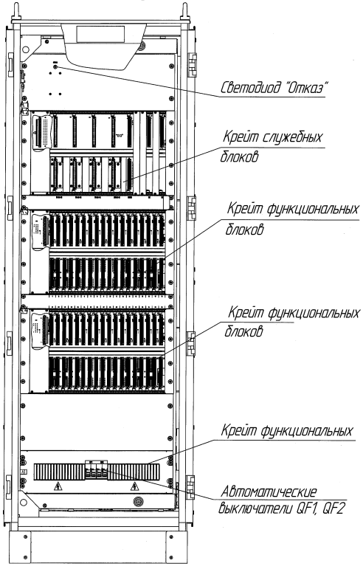
Рисунок Б.1 — Лицевая сторона шкафа ШТС
Б.2 Общий вид шкафа ШТС с лицевой стороны (за поворотной рамой) и вид сверху на нижнюю часть шкафа ШТС приведен на рисунке Б.2.
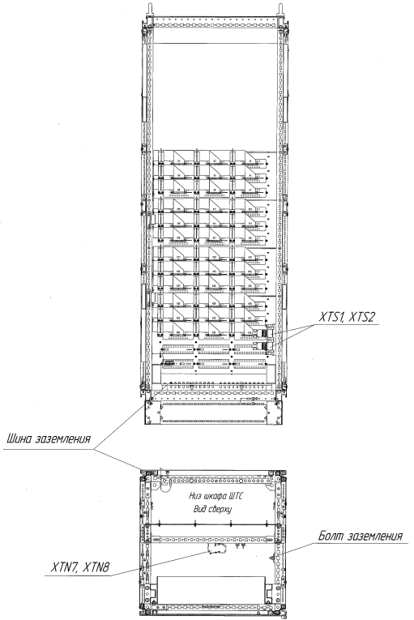
Рисунок Б.2 — Лицевая сторона шкафа ШТС (за поворотной рамой).
Вид сверху на нижнюю часть шкафа ШТС
Б.3 Общий вид шкафа ШТС с тыльной стороны приведен на рисунке Б.3.

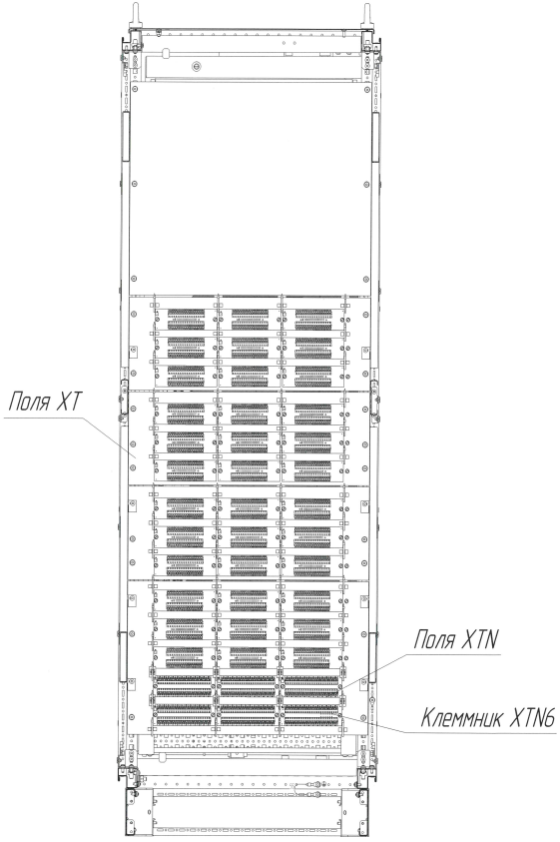
Рисунок Б.3 — Тыльная сторона шкафа ШТС
Б.4 Общий вид шкафа ШТС (за поворотной рамой) приведен на рисунке Б.4.

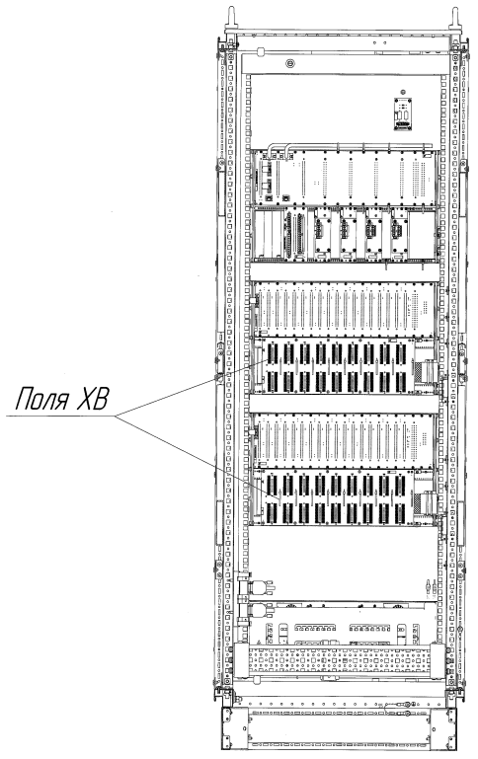
Рисунок Б.4 — Вид шкафа ШТС (за поворотной рамой)

Лист регистрации изменений

№  Изм. | Номера листов (страниц) |  |  |  | Всего листов  (страниц)  в документе | № извеще-ния | Под-пись | Дата
 | Измене-нных | Заменен-ных | Новых | Аннули-рованных

Лист ознакомления с документом и изменениями
ФИО | Должность | С документом |  | С изменением № |  | С изменением № |  | С изменением № |  | С изменением №
 |  | Подпись | Дата | Подпись | Дата | Подпись | Дата | Подпись | Дата | Подпись | Дата

